**计算机网络课程设计**

**实验报告**

**班级：07111606**

**学号：**

**姓名：**

**北京理工大学**

**计算机学院**

**2019年11月**

**XXX 设计报告**

## 实验要求

实现网络代理模拟软件

## 实验思路

网络代理服务以应用层网关的形式存在，当浏览器需要访问某些网站时，其优先向网络代理发送URL请求。网络代理收到请求后，向目标网站发送请求，当代理收到回应后，其将这些回应发送给原浏览器，原浏览器读取并显示相关信息

模拟要做的事情就是，设置一台客户机和代理机，客户机向代理机发送相关网址，代理机请求网页源码后，发送给原客户机，并在原客户机操作端显示。未来的打算是，可以附带上将获得的网页源码保存为HTML格式，并将其打开。至于优先程度，这里模拟采用的是全局代理，即无论什么网站，都要向代理发送，从代理获取所需信息。

## 编程/开发环境

**C:** Sublime Text 3

**Java:**  Eclipse 2019.3

**Python:** Pycharm 2019

## 实验步骤

**1. 结构分析**

模拟器可以分为客户端和代理端两个部分。客户端需要的有Socket通讯模块（发送URL与接收网页源码）、数据的处理与显示模块；而代理端需要的是Socket通讯模块（接收URL和发送网页源码）和网络报文请求模块，

处于简单考虑，这里只实现单次连接，即客户端在接收到所需网页后即断开连接，而代理端一直监听等待。对于所访问的网站，提供HTTPS这一种更安全的访问方式，只进行网页源码的返回，不进行报文信息的传递，报文的分析工作由代理完成。

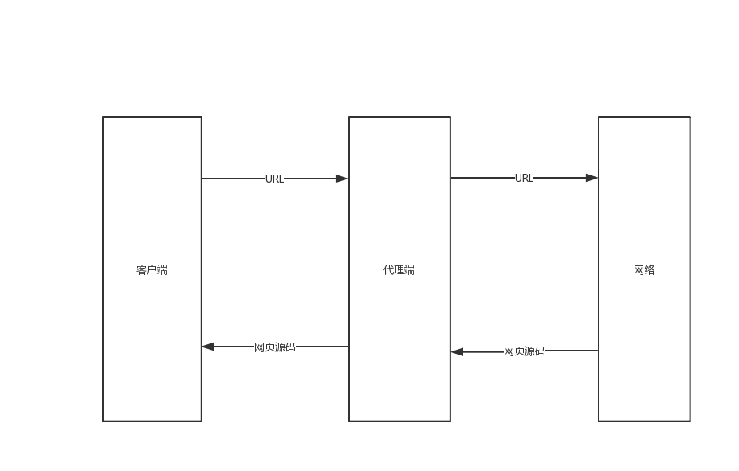

图 1 程序模块示意图

**2. 具体实现**

以Java为例，代理端通过线程监听相应端口号，客户端向该端口号发送连接请求。连接成功后，客户端发送网址，并挂起等待消息的接收。此时代理端通过URLConnection类进行与相关网站的访问与连接，最终将所需信息，发送给客户端

## 程序测试与验证



图 2 客户端运行结果

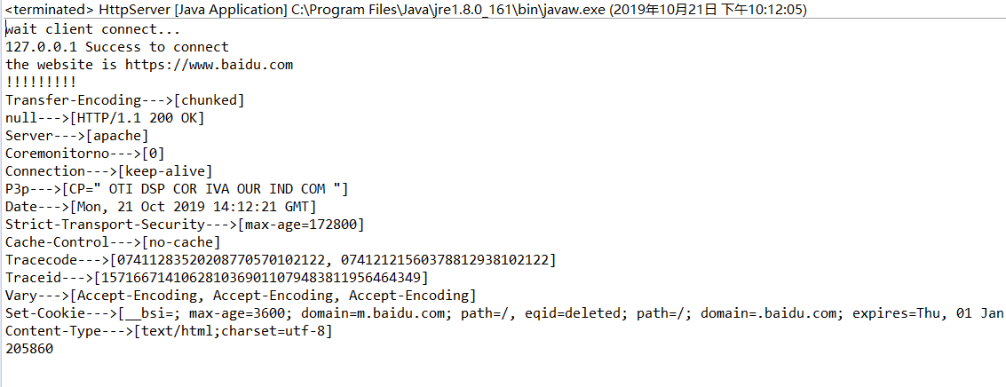

图 3 代理端运行结果